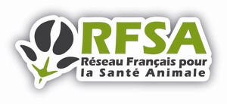

Groupe Résistance aux Antiparasitaires
Ordre du Jour de la réunion du 20 septembre 2019 de 13h à 16h

11 rue des Messageries - 75010 Paris

- Présentations des activités et initiatives en cours (suite du tour de table : Races De France, GDS, SIMV, VetAgroSup, Oniris, Inra Tours)
- Retour d'information sur le congrès mondial de parasitologie vétérinaire (Madison, USA, juillet 2019)
- Points d'actualités : études ANSES/ANMV, site web SNGTV
- Projets, actions envisagés

